. TLAČOVÉ FORMY

2.1 TLAČOVÉ FORMY

Na požadované tlačové výrobky a stanovené náklady je dôležité vybrať vhodnú tlačovú techniku aj optimálnu tlačovú formu. Preto je nevyhnutné, aby polygrafickí technici mali o tlačových technikách a o všetkých typoch tlačových foriem dôkladný prehľad. Spôsoby zhotovovania tlačových foriem sú v jednotlivých tlačových technikách rozličné a špecificky charakterizujú podanie každej techniky. Avšak aj každá tlačová technika používa niekoľko spôsobov zhotovovania tlačových foriem podľa reprodukčných možností a podmienok.

Zhotovovanie tlačových foriem je v polygrafickej výrobe najdôležitejší súbor prác, ktoré predchádzajú vlastnej tlači. Tlačové formy predurčujú obsah i tvar konečného tlačového výrobku, majú rozhodujúci význam.

V oblasti ofsetových tlačových foriem bude predmetom vývoja zmena pomeru medzi rozsahom využívania analógovej techniky prípravy foriem kopírovaním z filmových kopírovacích podkladov a foriem zhotovených technológiami CTP /Computer to Plate/ - mimo tlačového stroja, ale aj priamo v ňom. Od roku 1995 počet inštalácií osvitiek CTP neustále narastá. Objem predaja veľkoformátových filmových osvitiek zavádzaním CTP však nepoklesol. Novinkou je používanie polovodičových laserov, tzv. fialový laser. Ide o nízko výkonné lasery, kde sa používajú vysoko citlivé platne na báze systémov AgX/DTR, alebo fotopolymérov. Práca s nimi je možná iba v žltom ochrannom osvetlení, čím sa odstránila potreba tmavých komôr, alebo úplnej automatizácie manipulácie s platňou. Malá vlnová dĺžka umožňuje pracovať s menším priemerom laserového lúča, čo umožňuje zmenšiť priemer rozmietacieho zrkadla, znížiť jeho hmotnosť a zvýšiť obrátky, a tým zrýchliť osvit. Osvitnuté platne vyžadujú mokré spracovanie.

V oblasti hĺbkotlačových foriem pôjde vývoj jednoznačne smerom k CTP. Hĺbkotlač bola na tento prechod už dávnejšie pripravená. Dominujúcou technikou prípravy bude i naďalej elektromechanické rytie formových valcov. Technika laserového vypaľovania sa však taktiež postupne rozširuje.

V oblasti kníhtlačových foriem existuje možnosť technológiu CTP použiť, ale vzhľadom
na malý rozsah využívania tejto techniky jej zavedenie je vo väčšine prípadov neefektívne.

V oblasti flexotlačových foriem je situácia iná. Existujú prepresové pracoviská, ktoré zhotovujú flexotlačové štočky na objednávku vo veľkom množstve, ako aj tlačiarne s veľkou vlastnou výrobou štočkov prechádzajú na technológie CTP a prípadne na jej nové varianty.
Predpokladá sa, že v ekonomicky vyspelejších krajinách bude podiel klasických tlačových techník na objeme produkcie tlačených informácií postupne klesať v prospech digitálnych techník tlače.

2.2 SPÔSOBY PRÍPRAVY A POŽIADAVKY NA TLAČOVÉ FORMY

Digitálne tlačové techniky nevyžadujú zhotovenie hmotnej formy v zmysle definície, ale iba digitálnej reprezentácie.
Analógové tlačové techniky vyžadujú hmotnú tlačovú formu. Táto sa zhotovuje z analógových kopírovacích podkladov, alebo technológiou CTP /Computer to Plate/ zabezpečuje špičkovú tlačovú formu. V prípade analógových kopírovacích podkladov jedinou cestou prenosu informácií je kopírovanie. Pri kopírovaní využívame na zhotovenie tlačovej formy svetlo, ktoré bolo montážou modulované pri odraze /papier/, alebo pri prechode /film/. Projekčné alebo kontaktné kopírovanie vyžaduje pre záznam modulovaného toku žiarenia svetlocitlivú vrstvu /SVC/ - kopírovaciu vrstvu, nanesenú na platni, alebo valci.
Pre záznam informácie sa využívajú fotografické, fotoelektrografické a fotochemické procesy. Spracovaním exponovanej SCV /spravidla mokré vyvolanie/ sa získa kópia, ktorá je po ďalších úpravách priamo tlačovou formou, alebo sa použije pre zhotovenie tlačovej formy následnými chemickými operáciami /najčastejšie leptaním/.
Prenos informácií z kopírovacieho podkladu sa dá robiť i nepriamo, bodovým snímaním predlohy. Modulový svetelný lúč sa transformuje na elektrický signál, ktorý sa využíva najmä na elektromechanické rytie tlačových prvkov hĺbkotlačovej formy.
Samostatnému kopírovaniu predchádza zhotovenie stránkových, častejšie hárkových kopírovacích podkladov stránkovou a hárkovou montážou. V prípade použitia CTP technológií sa tieto operácie musia urobiť elektronickou cestou. Technológie CTP využívajú záznam najčastejšie modulovaným laserovým lúčom z viditeľnej alebo infračervenej /IČ/ oblasti svetlo citlivej alebo termo citlivej vrstvy.
Výsledkom postupu je buď, ohybná rovinná forma vo formáte stránky, alebo hárka, ktorá sa upevňuje na formový valec, alebo je to formový valec / hĺbkotlač/. V prípade kníhtlačových foriem možno z prvotnej formy zhotovovať druhotné formy technikami stereotypie.
Základnými kritériami posudzovania kvality formy a to nezávisle od tlačovej techniky, spôsobu zhotovenia formy sú:
selektivita formy - tlačová forma musí prenášať tlačovú farbu iba tlačiacimi prvkami,
reprodukčná vernosť- tlačiace prvky formy majú byť v čo najlepšej, alebo v akceptovateľnej geometrickej zhode s kopírovacím podkladom z hľadiska tvaru a veľkosti tlačiaceho prvku, rastrovej tónovej hodnoty, tónového rozsahu,
výdržnosť- tlačová forma si musí zachovať svoje vlastnosti počas tlače celého nákladu, respektíve počas tlače požadovaného počtu výtlačkov.
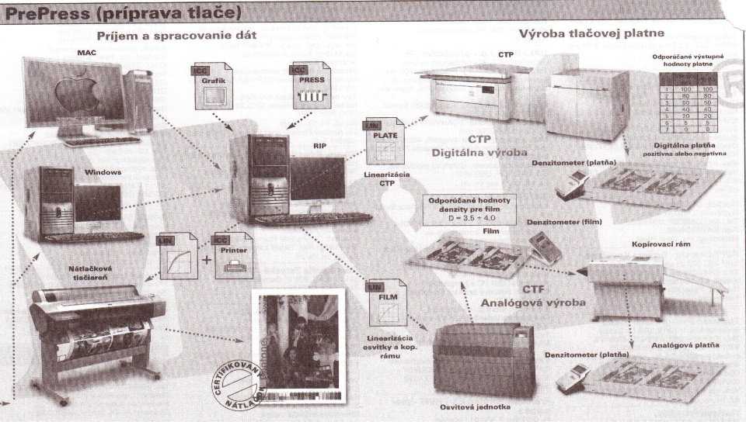

2.3 TLAČ Z VÝŠKY

KNÍHTLAČOVÉ FORMY – FOTOPOLYMÉRNE

Rozvoj tlačových techník spôsobil, že sa aj v tlači z výšky prejavuje úsilie zbaviť túto techniku niektorých jej nepriaznivých vlastností. Je to napríklad veľká hmotnosť kovových textových a obrazových foriem z písmoviny, zdravotná škodlivosť písmoviny a ďalších používaných kovov, zložitá úprava a príprava tlačových foriem, ktoré sa skladajú z väčšieho počtu prvkov, pomalosť tlačových strojov s rovinnými formami, nedostatočná kvalita tlače zo stereotypov v strojoch s oblými formami a malá produktivita práce.
Ďalším popudom bola neľahká nadväznosť výroby kovových foriem z fotosadzby, ktorá jednoznačne smeruje k výrobe tlačových foriem kopírovacími technikami.
Pre zhotovenie kníhtlačovej fotopolymérnej formy sa používajú fotopolymérne platne, ktoré nezávisle od typu, tvorí nosná podložka, adhézna medzivrstva, vrstva tuhého fotopolyméru a ochranná krycia fólia. Ako podložka sa v závislosti od určenia platne používa oceľový plech /v hrúbkach 0,25 až 0,35 mm/, hliníkový plech /v hrúbkach 0,3 až 1,0 mm/, polyesterová fólia /v hrúbkach 0,15 až 0,3 mm/ a viacvrstvový laminát /v hrúbkach 1,0 až 2,15 mm/. Výber podložky určuje rozmerovú stabilitu a flexibilitu formy – obopínateľnosť na formové teleso a spôsob upevnenia. Fotopolymérna vrstva má podľa určenia hrúbku od 0,2 po 1,4 mm. Je to negatívne pracujúca kopírovacia vrstva. Chemické zloženie fotopolymérnych vrstiev sa volí tak, aby umožňovalo vyvolávanie vo vode, alebo vo vodných roztokoch.
Kopírovacím podkladom sú na vrstve čitateľné negatívy s D vrstvy minimálne 3,0. Podmienkou dokonalého prenosu informácie z kopírovacieho podkladu /negatívu/ na platňu je kontakt medzi nimi. Tento sa dosahuje vytvorením podtlaku v kopírovacom ráme.
Postup zhotovenia fotopolymérnych foriem: predosvit - niekedy z vrchnej strany, hlavný osvit, vyvolanie, doosvit. Úlohou doosvitu je zvýšiť a stabilizovať tvrdosť formy a odstrániť povrchovú lepivosť.
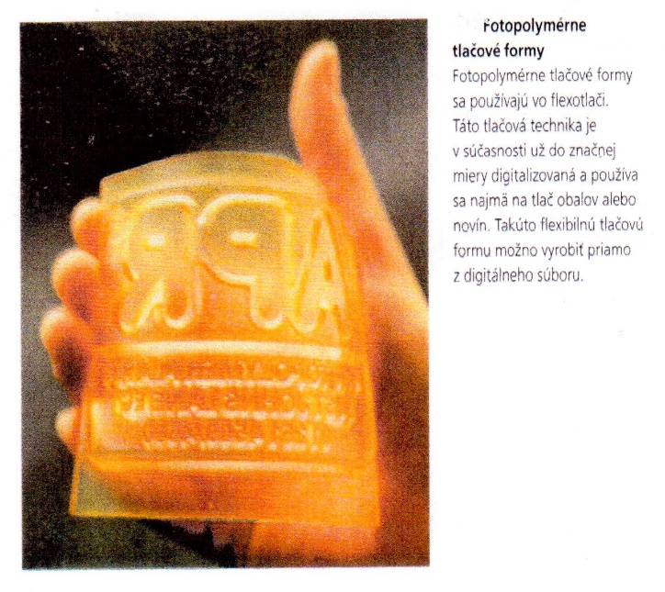
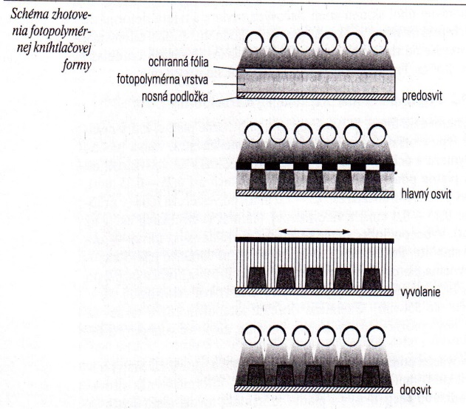
Existujú i fotopolymérne platne, určené na zhotovenie za tepla lisovaných gumostereotypov, ktoré majú vyššiu hrúbku fotopolymérnej vrstvy. Reprodukčné vlastnosti fotopolymérnych platní umožňujú reprodukovať bez problémov rastre s lineatúrou 60 lpc a tenké perovkové motívy v pozitívnom i negatívnom vyhotovení.

